
le Chien Dans la Vitrine (Line Renaud ) 1952 loulou GASTE
C G7 C G7

C G7
Combien pour ce chien dans la vitrine ouf ouf
C
Ce joli p'tit chien jaune et blanc
G7
Combien pour ce chien dans la vitrine ? ouf ouf
C
Qui penche la tête en frétillant.

C G7
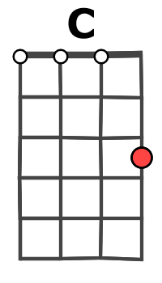
Je dois m'en aller en Italie
C
En laissant tout seul mon mari
G7
Un chien lui tiendrait bien compagnie
C G7
En étant toujours avec lui.

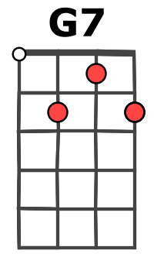
C G7
Combien pour ce chien dans la vitrine ouf ouf
C
Ce joli p'tit chien jaune et blanc
G7
Combien pour ce chien dans la vitrine ouf ouf
C
Qui Me regarde en frétillant.

C G7
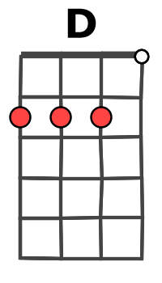
Je viens de lire que dans les nouvelles
C
Il y a des voleurs de coeurs
G7
Si de mon mari le coeur chancelle
C G7
Il protègera mon bonheur.

C G7
Je n'ai pas besoin de souris blanches
C
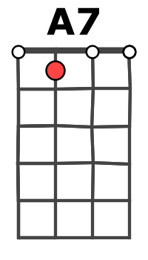
Ni même d'un perroquet savant
G7
Quant aux poissons rouges... même un dimanche
C A7
Il aurait l'air bête en les prom'nant.

D A7
Combien pour ce chien dans la vitrine ouf ouf
D
Ce joli p'tit chien jaune et blanc

A7
Combien pour ce chien dans la vitrine ouf ouf
D
Eh bien ! c'est d'accord... je le prends !

